Número de Neper
Tendo em atenção o teorema que afirma que toda a sucessão numérica real crescente limitada superiormente tem limite,vamos mostrar que a sucessão 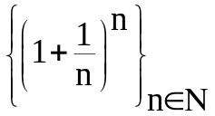 tem limite ,o qual é designado por número de Neper e representado por e .
Vamos então mostrar que a sucessão em causa, é crescente e limitada superiormente.
Temos que
(a) 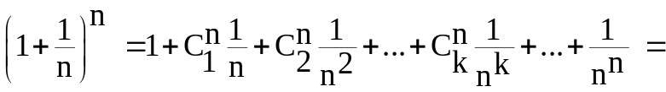
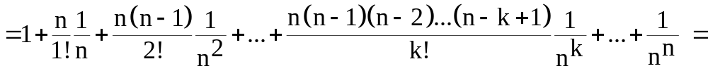
Será agora fácil de concluir que :
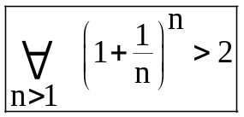 (porquê)
Da igualdade (a) podemos também considerar que:
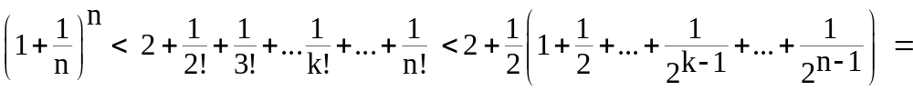
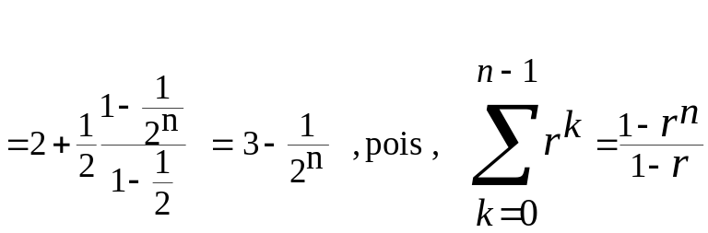 (verificar)
Podemos então concluir que:
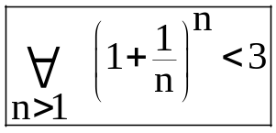
Assim temos que considerando o número 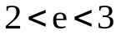 podemos então escrever:
